3-4簡單機械

一、使用機械的目的：  
__________、__________、___________

二、簡單機械的種類：

|  |  |  |  |
| --- | --- | --- | --- |
| 種類 | 作用力位置 | 機械效益 | 原理運用 |
| 槓桿 | 支點在中間 |  |  |
| 施力點在中間 |  |
| 抗力點在中間 |  |
| 滑輪 | 定滑輪 |  |  |
| 動滑輪 |  |
| 輪軸 | 作用力在輪上 |  |  |
| 作用力在軸上 |  |
| 斜面 |  |  |  |
| 螺旋 |  |  |  |

例題

1.請寫出下列工具的機械效益：

|  |  |
| --- | --- |
| 工具名稱 | 機械效益 |
| 掃帚 |  |
| 擀麵棍 |  |
| 麵包夾 |  |
| 上皿天平 |  |
| 汽車方向盤 |  |
| 定滑輪 |  |
| 釘書機 |  |
| 筷子 |  |
| 開瓶器 |  |
| 螺旋千斤頂 |  |

練習

1.下列各圖為日常生活中常使用之簡單機械。  
根據圖中資料，求出下列各圖之施力F的大小：

|  |  |
| --- | --- |
| A. 施力F=_____ | B. 施力 F=______ |
|  |  |
| D. 施力 F=_____ | E. 施力 F=______ |
|  |  |
| C. 施力 F=______ | F. 施力F=______ |
| YW825A-9-8 |  |

2.搬運物體著實費力，以滾動代替搬運可以省不少力氣。若有一實心球體48kgw(重心在球心處)，如右圖所示，球體半徑10公分，想將實心球推上4公分高之平臺，發現以圖中施力方式為較省力的方式。  
請問水平力F至少需施力______________公斤重，才能將實心球推上4公分高之平臺。

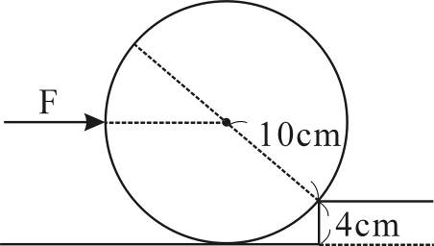

3.下圖槓桿保持水平平衡。若在甲下方加掛一個乙，不計摩擦力及槓桿質量，要使槓桿恢復水平平衡，乙須左移_________公分。

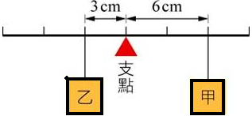

4.輪直徑為100公分，軸直徑為40公分，欲舉起800克重的物體時，至少需施力_______克重，欲使物體上升100公分，須下拉繩長_______公分。

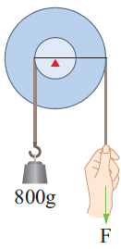

5.將甲、乙物體懸掛於滑輪下，呈現靜止不動狀態，滑輪的重量與摩擦力不計，則甲的重量為100kgw，乙的重量_______ kgw

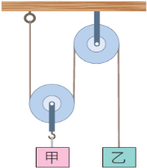

6.使用長3公尺、高1公尺的光滑木板，將60kgw的物體推至貨車上，須施力_______公斤重

